МИНИСТЕРСТВО НАУКИ И ВЫСШЕГО ОБРАЗОВАНИЯ
РОССИЙСКОЙ ФЕДЕРАЦИИ

ФЕДЕРАЛЬНОЕ ГОСУДАРСТВЕННОЕ АВТОНОМНОЕ ОБРАЗОВАТЕЛЬНОЕ УЧРЕЖДЕНИЕ ВЫСШЕГО ОБРАЗОВАНИЯ

НОВОСИБИРСКИЙ НАЦИОНАЛЬНЫЙ ИССЛЕДОВАТЕЛЬСКИЙ ГОСУДАРСТВЕННЫЙ УНИВЕРСИТЕТ

Факультет информационных технологий
Кафедра параллельных вычислений

ОТЧЕТ

О ВЫПОЛНЕНИИ ПРАКТИЧЕСКОЙ РАБОТЫ №3

«Параллельная реализация решения системы линейных алгебраических уравнений с помощью OpenMP»

студентки 2 курса, 23203 группы

Гмериной Екатерины Олеговны

Направление 09.03.01 – «Информатика и вычислительная техника»

Преподаватель:
А. Ю. Власенко

Новосибирск 2024
СОДЕРЖАНИЕ
ЦЕЛЬ 3
ЗАДАНИЕ 3
ОПИСАНИЕ РАБОТЫ 4
ЗАКЛЮЧЕНИЕ 8
Приложение 1 Код программы 9
Приложение 2 Bash скрипт для запуска программы с разным количеством потоков 13
Приложение 3 Результаты bash скрипта для запуска программы с разным количеством потоков 14
Приложение 4 Bash скрипт для сравнения параметров scedule(...) 15
Приложение 5 Результаты bash скрипта для сравнения параметров scedule(...) 16

ЦЕЛЬ
На практике ознакомиться с методами OpenMP параллельного программирования.

ЗАДАНИЕ

1. Последовательную программу из предыдущей практической работы, реализующую итерационный алгоритм решения системы линейных алгебраических уравнений вида Ax=b, распараллелить с помощью OpenMP.
Создать одну параллельную секцию #pragma omp parallel, охватывающую весь итерационный алгоритм.

2. Замерить время работы программы на кластере НГУ на 1, 2, 4, 8, 12, 16 потоках. Построить графики зависимости времени работы программы, ускорения и эффективности распараллеливания от числа используемых ядер. Исходные данные и параметры задачи подобрать таким образом, чтобы решение задачи на одном ядре занимало не менее 30 секунд.

3. Провести исследование на определение оптимальных параметров #pragma omp for schedule(...) при некотором фиксированном размере задачи и количестве потоков.

ОПИСАНИЕ РАБОТЫ

1. Была распараллелена программа на языке С++ (Приложение 1) из прошлой практической работы , которая реализуют итерационный алгоритм решения системы линейных алгебраических уравнений вида Ax=b методом простой итерации. Здесь A– матрица размером N×N (N = 1000), x и b – векторы длины N. Тип элементов – double.
В методе простой итерации преобразование решения на каждом шаге задается формулой:
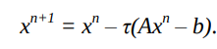

Здесь τ – константа, параметр метода. В качестве подходящего значения τ было взято 0.001 . Критерий завершения счета: E = 0.0001.
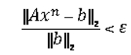
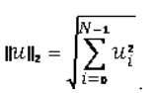

Значение ε взято равным 10^-5 .

2. Было проведено исследование на определение оптимальных параметров #pragma omp for schedule(...) при фиксированном размере задачи (N = 1000) и количестве потоков (OMP_NUM_THREADS=8). Для этого были созданы копии программы из Приложения 1 с изменением параметров для schedule(…) со static на dynamic и guided. Программы запускалась на кластере НГУ с помощью bash скрипта (Приложение 4). По результатам измерения работы программ (Приложение 5) был сделан вывод, что со schedule(static) программа работает быстрее всего (по этой причине этот вариант программы использовался для итоговых измерений).

3. Было замерено время работы параллельной программы на кластере НГУ на 1, 2, 4, 8, 12, 16 потоках. Для запуска программы с разным количеством потоков использовался bash скрипт (см. Приложение 2). Результаты bash скрипта находятся в Приложении 3.

Время работы программы в таблице:
количество потоков | параллельная программа, сек.
1 | 69,9909
2 | 37,9854
4 | 19,3813
8 | 12,2607
12 | 10,4611
16 | 15,8304

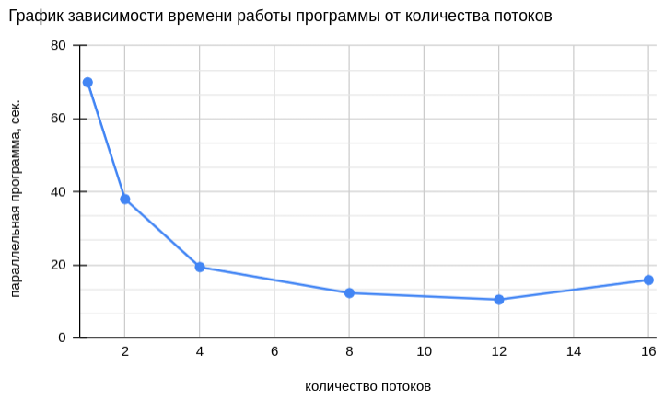

4. Были посчитаны ускорение и эффективность программы и построены соответствующие графики.
Где ускорение равно Sp = T1 / Tp, где T1 - время работы последовательной программы.
Tp - время работы параллельной программы на p процессах/потоках.

Эффективность: Ep = Sp / p * 100%

Таблица ускорения программы в зависимости от количества потоков.
количество потоков | параллельная программа
1 | 1
2 | 1,8425
4 | 3,6112
8 | 5,7085
12 | 6,6905
16 | 4,4212
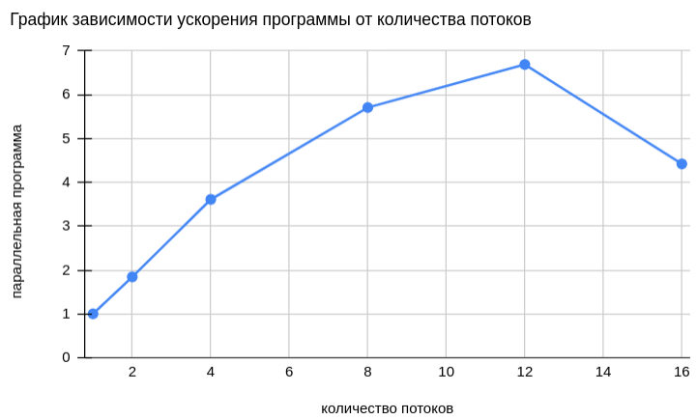

Таблица эффективности программ в зависимости от количества потоков.
количество ядер | параллельная программа, %
1 | 100
2 | 92,1286
4 | 90,2814
8 | 71,3569
12 | 55,7548
16 | 27,6331

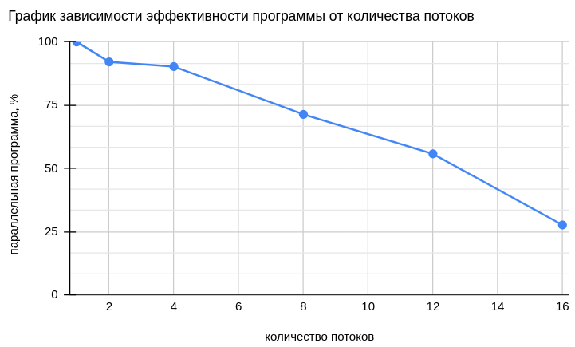

ЗАКЛЮЧЕНИЕ

Были изучены некоторые методы OpenMP параллельного программирования. По результатам выполнения программы видно, что параллельная программа работает быстрее при увеличении числа потоков (при условии что на количество потоков приходится соответствующее число ядер). Также практическим путем выявлено, что наиболее оптимальным параметром для #pragma omp for schedule(…) является static (по сравнению с dynamic и guided).

Приложение 1 Код параллельной программы

#include <iostream>
#include <math.h>
#include <float.h>
#include <omp.h>

#define N 1000
#define E 0.00001
#define T 0.001
#define CICLES_NUM 3

void print_matrix(double *matrix)
{
for (size_t i = 0; i < N; i++)
{
for (size_t j = 0; j < N; j++)
{
std ::cout << matrix[i * N + j] << " ";
}
std::cout << std::endl;
}
}

void print_vec(double *vec)
{
for (size_t i = 0; i < N; i++)
{
std ::cout << vec[i] << " ";
}
std::cout << std::endl;
}
/// //////////////////////////////////////////

void init_matrix(double *matrix)
{
for (size_t i = 0; i < N; i++)
{
for (size_t j = 0; j < N; j++)
{
if (i == j)
{
matrix[i * N + j] = N;
}
else
{
matrix[i * N + j] = 1;
}
}
}
}

void init_vector(double *vec)
{
for (size_t i = 0; i < N; i++)
{
vec[i] = 2;
}
}

void init_x0(double *vec)
{
for (size_t i = 0; i < N; i++)
{
vec[i] = 1;
}
}

double norm(const double *vec)
{
double res = 0;
for (size_t i = 0; i < N; i++)
{
res += (vec[i] * vec[i]);
}
return res;
}

int main(int argc, char *argv[])
{

double *matrix = new double[N * N];
double *b_vec = new double[N];
init_matrix(matrix);
init_vector(b_vec);

// print_matrix(matrix);
// print_vec(b_vec);

double *x = new double[N];

double *buf = new double[N];

double *res = new double[N];

int cnt = 0;

double E_b_norm_2 = pow(norm(b_vec) * E, 2);

double start, end;
double total_time = DBL_MAX;

for (size_t k = 0; k < CICLES_NUM; k++)
{
init_x0(x);
std::copy(x, x + N, buf);
cnt = 0;
double norm_Ax_b = norm(x);

bool diverged = false;

start = omp_get_wtime();
#pragma omp parallel
{
while (norm_Ax_b >= E_b_norm_2 && !diverged)
{
#pragma omp single
{
std::fill(res, res + N, 0);
}
#pragma omp for schedule(static)
for (size_t i = 0; i < N; i++)
{
for (size_t j = 0; j < N; j++)
{
res[i] += matrix[i * N + j] * buf[j];
}
}
#pragma omp single
{
std::copy(res, res + N, buf);
}

#pragma omp for schedule(static)
for (size_t i = 0; i < N; i++)
{
buf[i] = buf[i] - b_vec[i];
}

double new_norm = 0;

#pragma omp reduction(+ : new_norm) for schedule(static)
for (size_t i = 0; i < N; i++)
{
new_norm += (buf[i] * buf[i]);
}

#pragma omp single
{
norm_Ax_b = new_norm;
}

#pragma omp for schedule(static)
for (size_t i = 0; i < N; i++)
{
buf[i] = T * buf[i];
}

#pragma omp for schedule(static)
for (size_t i = 0; i < N; i++)
{
x[i] = x[i] - buf[i];
}
#pragma omp single
{
std::copy(x, x + N, buf);
cnt++;
if (cnt > 50000)
{
std::cout << "последовательность расходится" << std::endl;
diverged = true;
}
}
}
}
end = omp_get_wtime();
total_time = (end - start < total_time) ? end - start : total_time;
}
if (cnt < 3)
{
std::cout << "последовательность сходится слишком быстро" << std::endl;
}

//print_vec(x);

std::cout << "time : " << total_time << " counter : " << cnt << std::endl;

delete[] buf;
delete[] res;
delete[] matrix;
delete[] b_vec;
delete[] x;
}

Компиляция и запуск программы осуществляются следующим образом :
$ g++ -fopenmp omp_static.cpp -o somp
$ OMP_NUM_THREADS=threads ./somp
где threads — количество потоков.

Приложение 2 Bash скрипт для запуска программы с разным количеством потоков

#!/bin/bash
#PBS -q defaultq
#PBS -l walltime=00:12:00
#PBS -l select=1:ncpus=12:ompthreads=16
#PBS -m n

echo

for threads in 1 2 4 8 12 16
do
echo $threads
OMP_NUM_THREADS=$threads ./somp
echo
done

Запуск :
$ qsub run.sh

Приложение 3 Результаты bash скрипта для запуска программы с разным количеством потоков

1
time : 69.9909 counter : 14267

2
time : 37.9854 counter : 14267

4
time : 19.3813 counter : 14267

8
time : 12.2607 counter : 14267

12
time : 10.4611 counter : 14267

16
time : 15.8304 counter : 14267

Приложение 4 Bash скрипт для сравнения параметров scedule(...)

#!/bin/bash
#PBS -q defaultq
#PBS -l walltime=00:12:00
#PBS -l select=1:ncpus=12:ompthreads=16
#PBS -m n

g++ -fopenmp omp_static.cpp -o somp
g++ -fopenmp omp_dyn.cpp -o domp
g++ -fopenmp omp_guided.cpp -o gom
echo "static"
OMP_NUM_THREADS=8 ./somp
echo "dynamic"
OMP_NUM_THREADS=8 ./domp
echo "guided"
OMP_NUM_THREADS=8 ./gomp

Запуск :
$ qsub compare.sh

Приложение 5 Результаты bash скрипта для сравнения параметров scedule(...)

static
time : 12.3299 counter : 14267
dynamic
time : 41.2159 counter : 14267
guided
time : 14.6811 counter : 14267

